Biographie de STENDHAL :
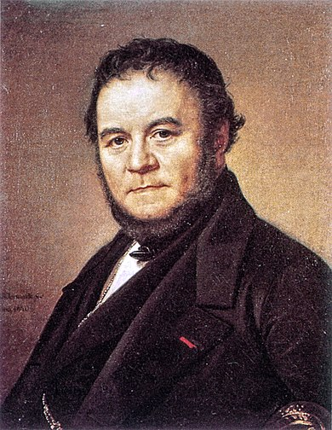Illustration : Henri Beyle, alors consul de France.
Naissance | 23 janvier 1783 à Grenoble
Décès | 23 mars 1842 (59 ans) à Paris
Nom de naissance | Marie-Henri Beyle
Pseudonyme | Stendhal
Nationalité | Francais
Activité | Romancier
Père | Chérubin Beyle
Mère | Henriette Gagnon
Fratrie | Pauline Beyle
Mouvement | Romantisme, Réalisme
Genre Artistique | Roman
Adjectifs Dérivés | Stendhalien , Beyliste
Distinction | Chevalier de la Légion d’Honneur
Ouvres principales | «Le Rouge et le Noir»(1830) , «La Chartreuse de Parme»(1839/1841)

Henri Beyle, plus connu sous le pseudonyme de Stendhal, né le 23 janvier 1783 à Grenoble et mort d'apoplexie le 23 mars 1842 dans le 2e arrondissement de Paris, est un écrivain français, connu en particulier pour ses romans Le Rouge et le Noir et La Chartreuse de Parme.
Stendhal aurait voulu consacrer sa vie à la rêverie, à la «chasse au bonheur», aux arts et à l'amour; bien malgré lui, il a eu une vie mouvementée. Après la mort d'une mère trop aimée, il souffre d'une enfance étouffante à Grenoble auprès d'un père qu'il méprise et d'un grand-père qu'il adore. Il trouve refuge dans la littérature avant de partir de Grenoble, en 1799, pour aller étudier à Paris. En réalité, il s'est découvert une vocation, et abandonne ses études : il veut être comic bard, il rêve d'écrire des comédies. Ses cousins Daru le forcent à entrer au ministère de la Guerre. C'est ainsi qu'il est envoyé à Milan en mai 1800. Il découvre, émerveillé, en même temps la guerre, l'Italie, l'opéra, l'amour et le bonheur. Il ne cessera de retourner en Italie entre ses missions administratives. De tempérament timide et romanesque, souffrant de l'hypocrisie de la société de son temps, il invente pour lui-même une méthode pratique du bonheur, le beylisme.
Perdant son emploi au moment de la chute de l'Empire, il se consacre à ses passions : l'Italie, la musique, la peinture. Il écrit Vie de Haydn, Mozart et Métastase, puis Histoire de la peinture en Italie, dont il perd le premier manuscrit dans la Retraite de Russie, et Rome, Naples et Florence, journal de sensations plutôt que guide touristique. En 1819, son chagrin d'amour pour Matilde Dembowski lui fait écrire un traité, De l'amour, tentative d’analyse du sentiment amoureux, paru en 1822, dont à peine quarante exemplaires seront vendus. C'est à partir de 1827, à l'âge de quarante-quatre ans, qu'il se lance dans le roman, avec Armance, mal compris de ses contemporains ; puis c'est Le Rouge et le Noir, paru juste après la Révolution de Juillet 1830, qui lui confère une certaine notoriété, dont il ne profite pas, ayant été nommé consul à Civitavecchia par le gouvernement de Juillet. Malgré l'ennui dans lequel le plongent ses nouvelles fonctions, Stendhal ne cesse d'écrire : il commence des autobiographies (Souvenir d'égotisme, Vie de Henry Brulard) et des romans (Lucien Leuwen, Lamiel), qu'il n'achève pas. Lors de l'un de ses congés à Paris, il écrit La Chartreuse de Parme, qui suscite l'admiration d'Honoré de Balzac. Il meurt à Paris le 23 mars 1842, à la suite d'une crise d'apoplexie survenue en pleine rue quelques heures auparavant.
Ses romans de formation Le Rouge et le Noir (1830), La Chartreuse de Parme (1839) et Lucien Leuwen (inachevé) ont fait de lui, aux côtés de Balzac, Hugo, Flaubert ou Zola, un des grands représentants du roman français au XIXe siècle. Dans ses romans, caractérisés par un style économe et resserré, Stendhal cherche «la vérité, l'âpre vérité» dans le domaine psychologique, et campe essentiellement des jeunes gens aux aspirations romantiques de vitalité, de force du sentiment et de rêve de gloire.

